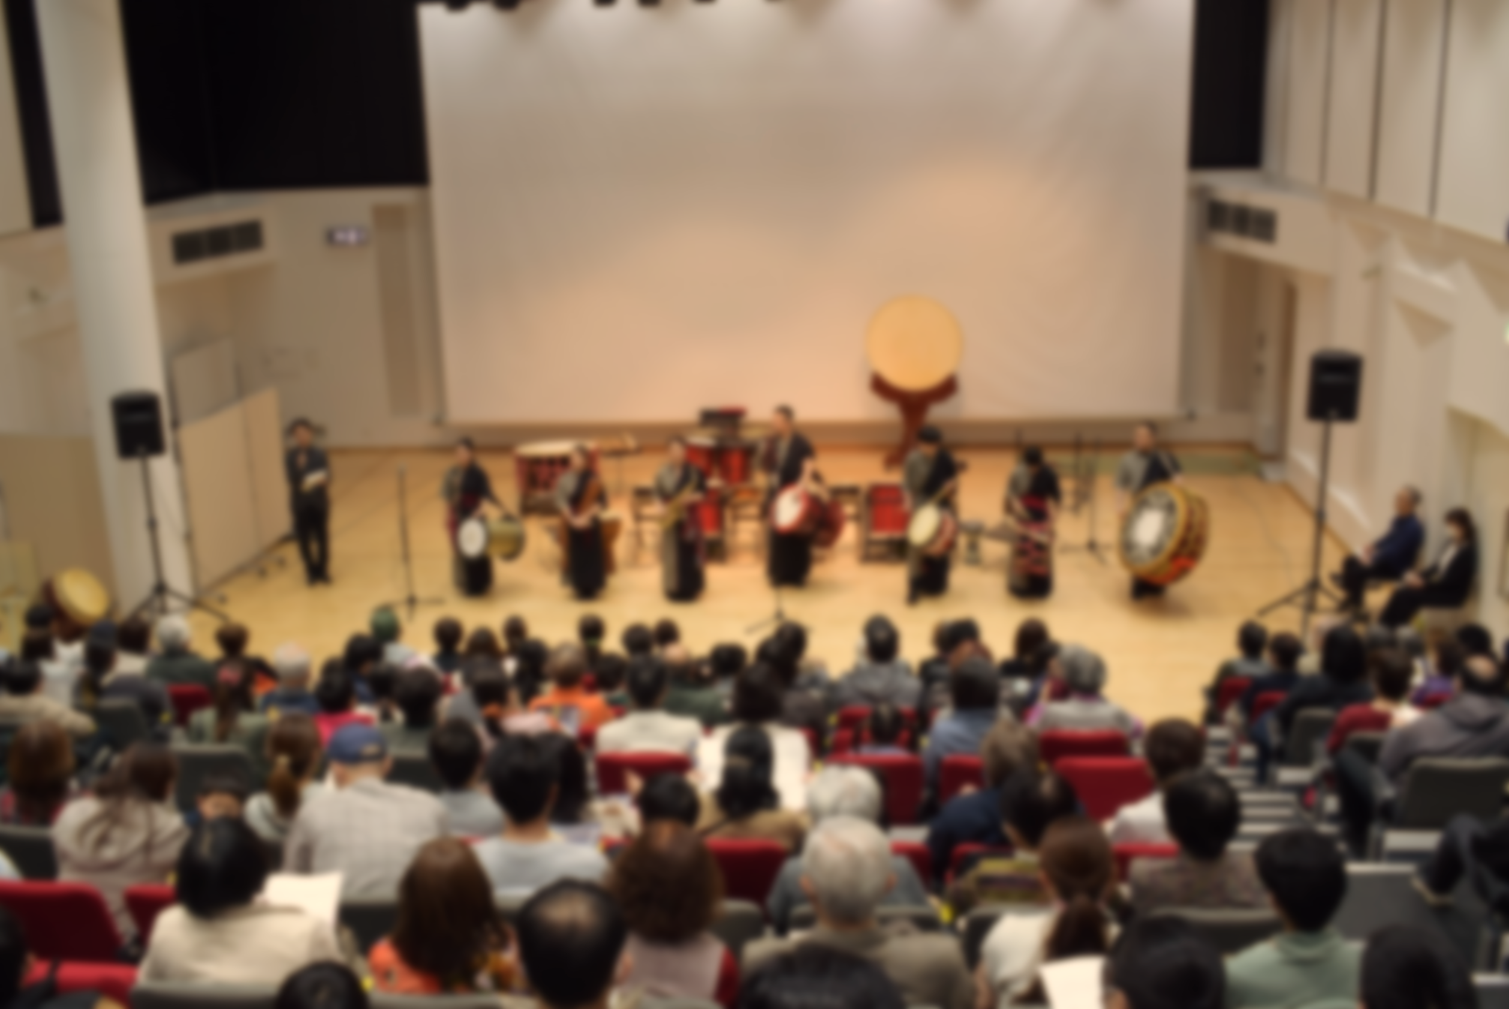

アートマネジメント講座

チームで作り上げる

アートのイベント

アートで安城を

盛り上げよう

**アートイベントの開催に向けたノウハウを学び、考え、動いてみる**講座です。

過去３年間の開講で経験者増加中です！そこで今年度は基本と応用に分けて参加しやすい学びの場を提供します！さらに**広報・運営チームと制作チーム**に分かれて主体的な参加者として、**“チーム”でアートイベントを開催しましょう！**

一緒にアートで安城市を盛り上げたい方、自らの芸術文化活動、芸術文化に関する団体活動に新しい刺激が欲しい方のご参加をお待ちしております。

アート（音楽、美術等）イベントに興味がある方、アートを通して

地域（安城）を盛り上げたい方、アーティストをサポートしたい方、舞台の仕事に興味がある方で、１５歳以上（中学生不可）２０名程度

**対象**

**開講**

**イントロダクション**

**「アートマネジメントの必要性～市民と芸術文化～」**

**講師：籾山勝人（武豊町民会館ゆめたろうプラザ館長・**

**長久手市文化の家　舞台照明デザイナー）**

**７月５日（土）午後２時から**　アンフォーレ多目的室にて開催！

参加を検討中の方、開講イントロダクションだけお聞きになりたい方、貴重な機会ですのでぜひご参加ください。

※聴講申込不要。満席の場合は入場をお断りする可能性があります。

聴講後アートマネジメント講座への参加をご希望の方はお申込み可能です！

※定員に達している場合はお断りする可能性があります。

**申込**

**方法**

**６月１８日（水）**までに

あいち電子申請（登録不要）にてお申込ください。

又はメールかＦＡＸにて裏面申込用紙を送信ください。

**参加費無料**

あいち電子申請で

↓お申込み



※応募者多数の場合は安城市内在住、在勤、在学者を優先して抽選を行います。

安城市民ギャラリー　〒446-0026安城町城堀30番地

TEL:0566-77-6853

FAX:0566-77-4491 　Mail : shimingallery@city.anjo.lg.jp

**お問い合わせ**

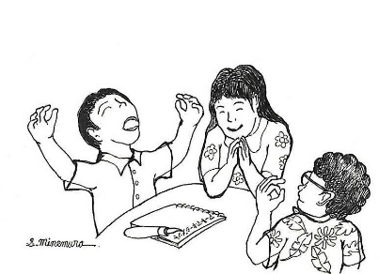

**申込用紙・講座の内容は**

**裏面参照！**

|  |  |  |  |  |
| --- | --- | --- | --- | --- |
| 令和７年度アートマネジメント講座　チームで作り上げるアートのイベント　申込用紙 | | | | |
| 申込者お名前 | | 年齢 | | ご職業 |
|  | | 代 | |  |
| 〒 　　　　　　　市　　　　　　　　町  　ＴＥＬ　　（　　　　　　　　－　　　　－　　　　　　　）  　メールアドレス（　　　　　　　　　　　　　　　　　　　　　　　　　　　　　）  ※講座に関するご連絡に使いますので、メールアドレスもなるべくご記載ください。 | | | 勤務地／  在学校名（市外在住の場合） | |
|  | |
| 特技 |  | | | |
| 今までのアートに  関するご経験 | （例）演劇をやっていました／独学で絵を描いています/司会をやったことがあります | | | |
| 本講座で学んで  みたいこと | （例）自分のグループ活動で新しいことをしてみたい | | | |
| 【申込】FAX:0566-77-4491 　Mail : shimingallery@city.anjo.lg.jp | | | | |

**各回**

**交流会を**

**予定**

**総合**

**コーディネーター**

**品川佳代**

講座内容

本申込内容は講座の運営のために活用します。

キリトリ

9

会場：アンフォーレ　多目的室（7/27のみホール）

「広報宣伝のいろは①　～チラシづくりとSNSのコツ～」

講師：加藤多望（tami graphic design.）

✦8/17で広報・運営チームになった方対象

✦8/17で制作チームになった方対象

✦初回参加者向け

15：30～16：30

**7/27(日)**

10：00～12：30

**7/5(土)**

14：00～16：30

１

**開講イントロダクション**

「アートマネジメントの必要性　～市民と芸術文化～」

　　講師：籾山勝人（武豊町民会館ゆめたろうプラザ館長）

２

「アートマネジメント講座　３年間の振り返り」

講師：品川佳代（西尾市文化会館副館長・芸術監督）

「企画にあった会場の使い方　～会場の特質を理解しましょう～」

講師：世古口　善徳（公益財団法人　愛知県文化振興事業団　劇場運営部舞台技術グループチーフマネージャー）

14：00～16：30

３

**8/17(日)**

14：00～

「企画を具体化するために①　～文化イベントの制作実務を学びましょう～」

講師：品川佳代（同上）

「企画を具体化するために②　～制作と広報・運営のチーム分け～」

講師：品川佳代（同上）

４

５

６

７

**9/20(土)**

14：00～16：30

「企画を具体化しよう　～チームで制作ワークショップを通して～」

講師：品川佳代（同上）

**１1/9(日)**

14：00～16：30

8

**12/21(日)**

14：00～16：30

「広報宣伝のいろは②　～効果的な券売方法のために～」

講師：品川佳代（同上）

**1/25(日)**

14：00～16：30

「公演本番に向けての準備　～当日運営の役割を知ろう～」

講師：品川佳代（同上）

**3/15(日)**

9：00～18：00

「いよいよアートイベント当日　～チームで作り上げるアートのイベント～」

講師：品川佳代（同上）

**3/28(土)**

14：00～16：30

「今までをふりかえろう　～次のイベントをもっと良くするために～」

講師：品川佳代（同上）